Laborator 2

SOC

Sorejevic Ana

CR2.3A

Sumator pe 4 biti:

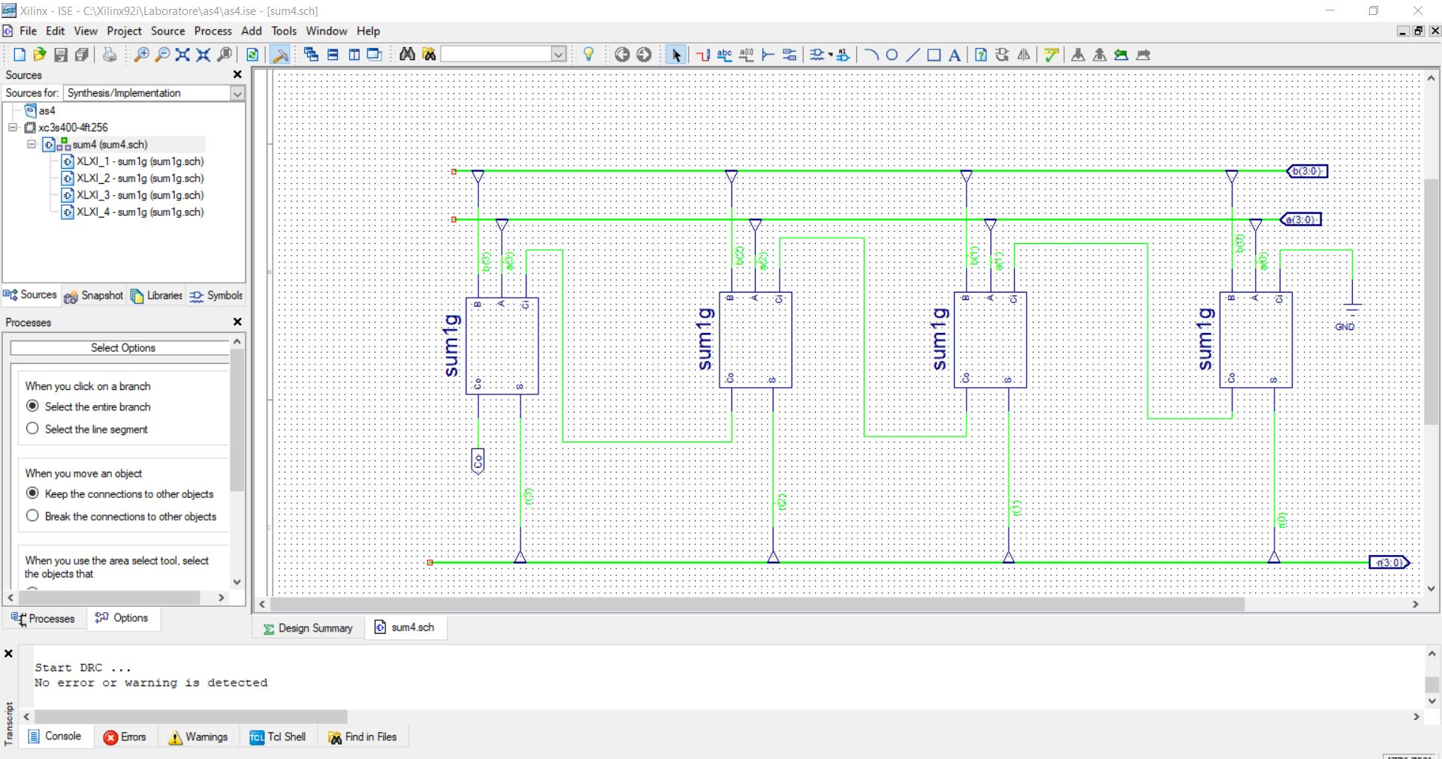

Asta este un sumator pe 4 biti

Test Bench Wave Form:

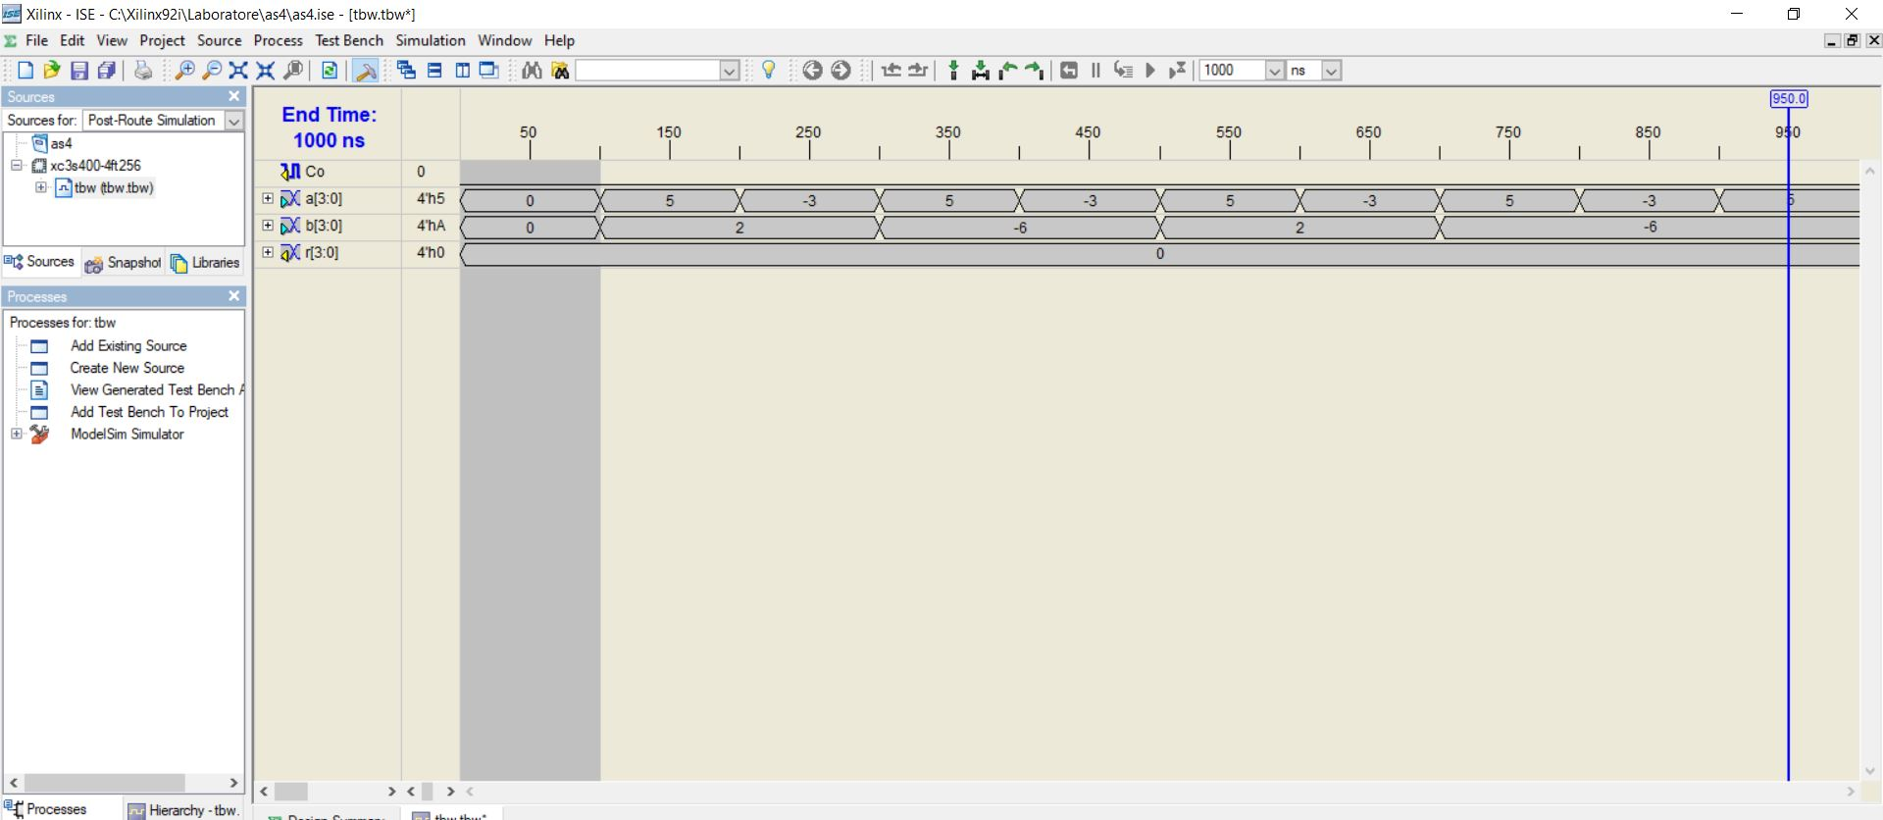

La mie in test bench wave form nu vrea sa adauga -5 numai -3 la intrare a si la intrare b nu vrea -2 numai -6. Dar din poza 1 vedem, ca nu sunt eroare.

Modelsim:

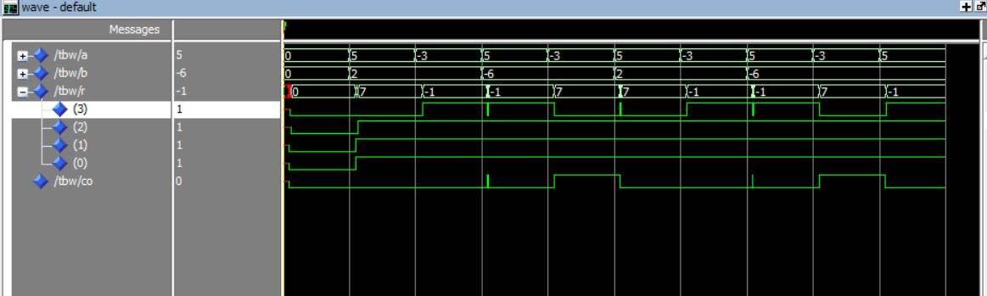

Aste este un sumator pe 4 biti si simulare in Modelsim.